重庆市财政局 | 文件
重庆市规划和自然资源局 | 文件
国家税务总局重庆市税务局 | 文件
中国人民银行重庆营业管理部 | 文件

渝财综〔2021〕66号

重庆市财政局等4部门
关于将国有土地使用权出让收入、矿产资源
专项收入划转税务部门征收的通知

国家税务总局重庆市各区县（自治县）税务局、第三税务分局，各区县（自治县）财政局、规划自然资源局，两江新区、重庆高新区、万盛经开区财政局，人民银行各中心支行、南川支行，各支行，商业银行各代理支库：
根据《财政部 自然资源部 税务总局 人民银行关于将国有土地使用权出让收入、矿产资源专项收入、海域使用金、无居民海岛使用金四项政府非税收入划转税务部门征收有关问题的通知》（财综〔2021〕19号）要求，自2022年1月1日起，将我市涉及的由规划自然资源部门负责征收的国有土地使用权出让收入、矿产资源专项收入划转税务部门征收。现将划转有关工作通知如下：
一、凝聚共识，密切协作
国有土地使用权出让收入、矿产资源专项收入等2项非税收入征收职责划转，是贯彻落实党中央、国务院关于非税收入征管职责划转改革的决策部署，各相关部门要统一思想、凝聚共识，深刻领会非税收入征管职责划转的重要意义，切实提高政治站位，强化部门协作配合，形成非税收入征管职责划转协同共治合力，做好我市国有土地使用权出让收入、矿产资源专项收入等2项非税收入征管职责的划转工作。
市级相关部门密切配合，统筹安排和部署此次征收职责划转工作，按照职责做好划转各项准备工作并加强对区县部门的指导。各区县（自治县，以下简称区县）相关部门协同配合，持续优化缴费流程，精简申报资料，提升服务质量。
二、精准对接，按时划转
2022年1月1日前，国有土地使用权出让收入、矿产资源专项收入等2项非税收入的市与区县两级执收部门，要按照“先清理、后移交”的原则，分别与同级税务部门完成征收职责的划转。市规划自然资源局向市税务局移交国有土地使用权出让收入、矿产资源专项收入征收依据、征收范围、征收对象、征收标准等现行政策文件，区县规划自然资源部门向同级税务部门移交现行政策文件，尚未征收到位的价款明细数据（包括欠款、违约金、滞纳金和未到期价款）。移交资料须形成纸质件并附电子文档，经双方签字盖章确认，确保交接资料准确、完整。具体交接方案由市税务局会同市规划自然资源局联合制定。
三、优化征收，方便缴费
国有土地使用权出让收入、矿产资源专项收入等2项非税收入由市税务局会同业务主管部门，按照“便民、高效”和“平稳有序、优化征管”的原则，逐项确定职责划转后的征缴流程，实现办事缴费“一门、一站、一次”办理，不断提高征管效率，降低征管成本。涉及经费划转的，方案按程序报批。具体征缴及退库事项由市税务局会同相关部门联合发布公告。
四、明确职责，提升质效
国有土地使用权出让收入、矿产资源专项收入等2项非税收入由规划自然资源部门与使用权人签订出让合同、变更协议和办理划拨后，及时向税务部门和财政部门传递相关信息，以前年度和今后形成的应缴未缴收入以及按规定分期缴纳的收入，由税务部门负责征缴入库，有关部门应当配合做好相关信息传递和材料交接工作。税务部门应当按照国库集中收缴制度等规定，依法依规开展收入征管工作，确保非税收入及时足额缴入国库。已缴入财政非税专户，但尚未划缴国库的有关资金，由财政部门按非税收入收缴管理制度规定缴入国库。
各级税务部门要会同财政、规划自然资源、人民银行等部门做好业务交接衔接和信息系统互联互通工作，按期实现征管信息实时共享，并将计征、缴款等明细信息通过互联互通系统传递给同级财政、规划自然资源部门。同时，定期向同级财政部门报送征收情况，并附文字说明材料。
五、依规征收，规范管理
税务部门应按照国库集中收缴制度等有关规定，依法依规做好国有土地使用权出让收入、矿产资源专项收入等2项非税收入的征收工作，确保非税收入及时足额入库，并与财政、人民银行、规划自然资源等部门共同做好入库对账和退库等工作。
国有土地使用权出让收入和矿产资源专项收入划转至税务部门征收前，已入库资金需要退库的以及划转后由财政部门缴入国库的资金需要退库的，按原有规定办理；国有土地使用权出让收入和矿产资源专项收入划转至税务部门征收后，已入库资金需要退库的，缴费人可通过重庆市电子税务局或办税服务厅向税务部门申请办理。其中，电子退库办理流程如下：
（一）因缴费人误缴、税务部门误收需要退库的，由税务部门严格审核并确认资金已缴入金库，经规划自然资源、财政部门复核同意后，由税务部门向人民银行国库管理部门发起电子退库流程，人民银行国库管理部门按规定办理退付手续。
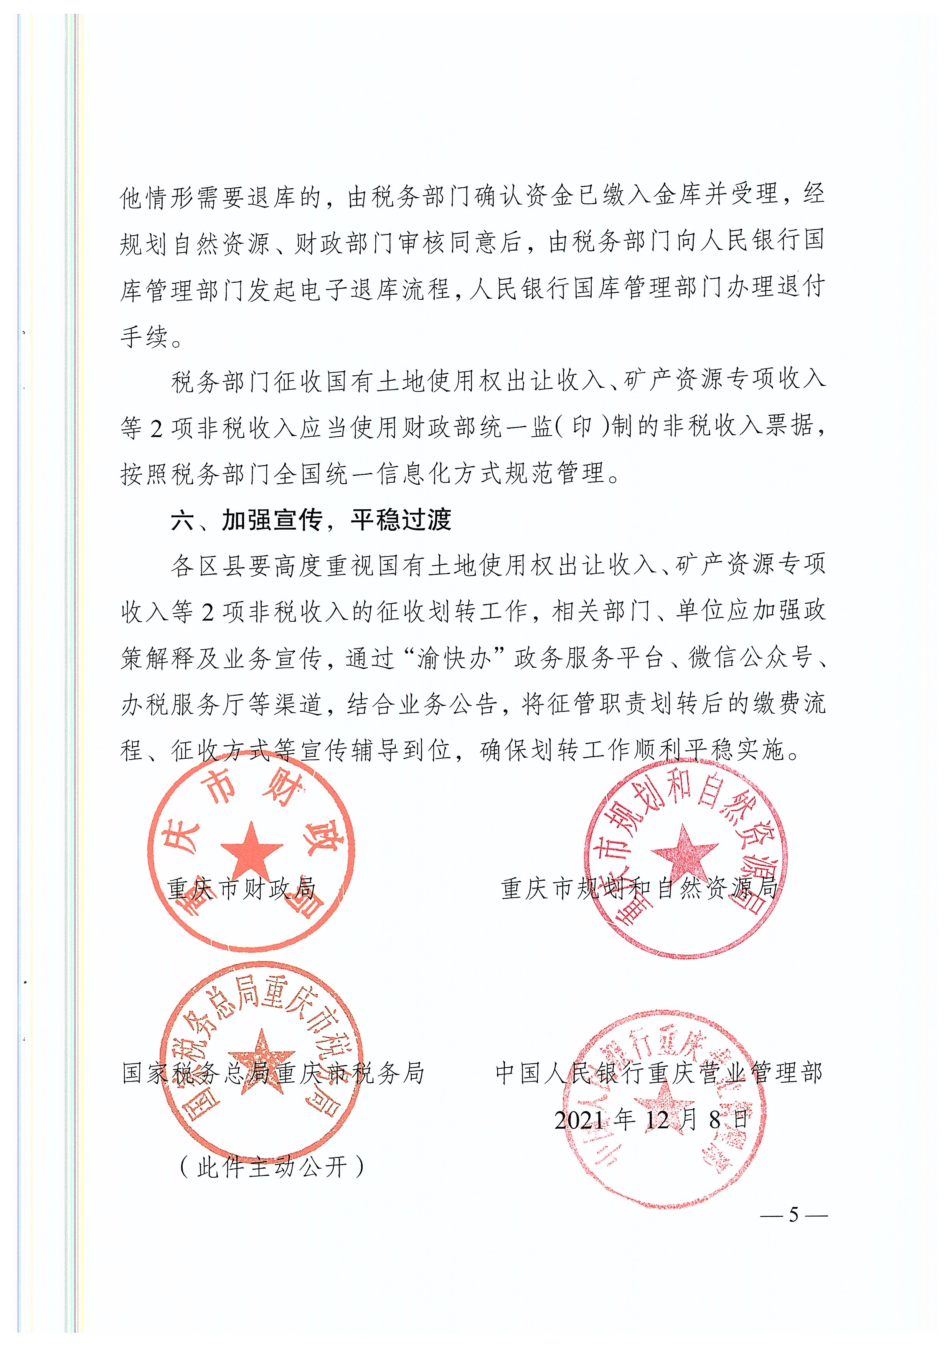
（二）国有土地使用权出让收入和矿产资源专项收入涉及其他情形需要退库的，由税务部门确认资金已缴入金库并受理，经规划自然资源、财政部门审核同意后，由税务部门向人民银行国库管理部门发起电子退库流程，人民银行国库管理部门办理退付手续。
税务部门征收国有土地使用权出让收入、矿产资源专项收入等2项非税收入应当使用财政部统一监（印）制的非税收入票据，按照税务部门全国统一信息化方式规范管理。
六、加强宣传，平稳过渡
各区县要高度重视国有土地使用权出让收入、矿产资源专项收入等2项非税收入的征收划转工作，相关部门、单位应加强政策解释及业务宣传，通过“渝快办”政务服务平台、微信公众号、办税服务厅等渠道，结合业务公告，将征管职责划转后的缴费流程、征收方式等宣传辅导到位，确保划转工作顺利平稳实施。

重庆市财政局 重庆市规划和自然资源局

国家税务总局重庆市税务局 中国人民银行重庆营业管理部
2021年12月8日
（此件主动公开）

抄送：财政部综合司、市政府办公厅。
重庆市财政局办公室caif 2021年12月9日印发

